Организация Объединенных Наций |  |  | A/HRC/25/63
 | Генеральная Ассамблея |  |  | Distr.:  7 February 2014  Russian  Original:
Совет по правам человека
Двадцать пятая сессия
Пункт 4 повестки дня
Ситуации в области прав человека,
требующие внимания со стороны Совета
Доклад комиссии по расследованию положения
в области прав человека в Корейской Народно-Демократической Республике*
Резюме
Настоящий доклад содержит основные выводы и рекомендации комиссии по расследованию положения в области прав человека в Корейской Народно-Демократической Республике**.
Содержание
Пункты Стр.
I. Введение 1−2 3
II. Мандат и методология 3−23 3
А. Отказ Корейской Народно-Демократической Республики
от сотрудничества 9−11 4
В. Методы работы 12−20 5
С. Нормативно-правовая база и стандарты в области
доказывания предполагаемых нарушений 21−22 6
D. Архивизация и регистрация свидетельских показаний 23 6
III. Основные выводы комиссии 24−73 7
А. Нарушения свободы мысли, выражения мнений и религии 26−31 7
В. Дискриминация 32−37 8
С. Нарушения свободы передвижения и выбора местожительства 38−45 10
D. Нарушения права на питание и смежных с ним аспектов
права на жизнь 46−55 12
Е. Незаконные задержания, пытки, казни и тюремные лагеря 56−63 13
F. Похищения и насильственные исчезновения из других стран 64−73 15
IV. Преступления против человечности 74−79 16
V. Выводы и рекомендации 80−94 17
Приложения
I. Correspondence with the Supreme Leader of the Democratic People’s Republic
of Korea and First Secretary of the Workers’ Party of Korea, Kim Jong-un 27
II. Correspondence with China 31
I. Введение
1. Своей резолюцией 22/13, принятой 21 марта 2013 года, Совет по правам человека создал комиссию по расследованию положения в области прав человека в Корейской Народно-Демократической Республике. В резолюции 22/13 Совет наделил комиссию полномочиями расследовать систематические, широко распространенные и серьезные нарушения прав человека в государстве с целью обеспечения полной ответственности, в частности в тех случаях, когда эти нарушения могут быть равносильны преступлениям против человечности.
2. 7 мая 2013 года Председатель Совета по правам человека назначил членами комиссии по расследованию Майкла Кирби (Австралия) и Соню Бисерко (Сербия), которые присоединились к Специальному докладчику по вопросу о положении в области прав человека в Корейской Народно-Демократической Республике Марзуки Дарусману (Индонезия). Г-н Кирби был назначен на пост председателя. Комиссия осуществляла мандат, возложенный на нее государствами − членами Совета по правам человека, с учетом решения Совета препровождать доклады комиссии всем соответствующим органам Организации Объединенных Наций, а также направлять их Генеральному секретарю для принятия надлежащих мер.
II. Мандат и методология
3. Мандат комиссии по расследованию описан в пункте 5 резолюции 22/13 Совета по правам человека, в которой Совет прямо ссылается на пункт 31 доклада Специального докладчика по вопросу о положении в области прав человека в Корейской Народно-Демократической Республике от 2013 года. В соответствии с этими двумя пунктами комиссия пришла к выводу, что она уполномочена расследовать систематические, широко распространенные и серьезные нарушения прав человека в Корейской Народно-Демократической Республике, включая, в частности, следующие девять конкретных вопросов существа:
- нарушения права на питание;
- полный спектр нарушений, связанных с тюремными лагерями;
- пытки и бесчеловечное обращение;
- произвольные аресты и задержания;
- дискриминация, в частности систематическое отрицание и нарушение основных прав и свобод человека;
- нарушения свободы выражения мнений;
- нарушения права на жизнь;
- нарушения свободы передвижения;
- насильственные исчезновения, в том числе в форме похищений граждан других государств.
4. Приведенный выше перечень не является исчерпывающим. В надлежащих случаях комиссия расследовала также нарушения, имеющие непосредственное отношение к любой из указанных девяти проблем.
5. Кроме того, мандатом предусмотрено, что расследование должно быть направлено на достижение трех взаимосвязанных целей:
а) дальнейшее расследование и документирование нарушений прав человека;
b) сбор и документирование данных о жертвах и правонарушителях;
с) обеспечение подотчетности.
6. Комиссия уделяла большое внимание гендерным нарушениям, в частности насилию в отношении женщин, и последствиям нарушений для конкретных групп, включая женщин и детей.
7. Пункт 5 резолюции 22/13 Совета не ограничивает временной охват расследования комиссии каким-либо конкретным периодом истории Корейской Народно-Демократической Республики.
8. Что касается географического охвата, то в понимании комиссии ее мандат включает в себя нарушения, совершенные на территории Корейской Народно-Демократической Республики, а также нарушения, связанные с экстерриториальными действиями государства, такими как похищения из других стран. Кроме того, предмет исследования комиссии составляли нарушения, которые имеют причинно-следственную связь или являются непосредственными последствиями нарушений, совершенных в Корейской Народно-Демократической Республике, и вопросы, касающиеся степени ответственности других государств.
А. Отказ Корейской Народно-Демократической Республики от сотрудничества
9. В своей резолюции 22/13 Совет по правам человека настоятельно призвал правительство Корейской Народно-Демократической Республики в полной мере сотрудничать с комиссией по расследованию, разрешить членам комиссии неограниченный доступ для посещения страны и предоставлять им всю информацию, необходимую для выполнения их мандата. Сразу после принятия резолюции 22/13 Корейская Народно-Демократическая Республика открыто заявила, что "полностью отвергает ее и не намерена ее соблюдать". В письме от 10 мая 2013 года она проинформировала Председателя Совета по правам человека о том, что "абсолютно и категорически не признает комиссию по расследованию". К сожалению, эта позиция остается неизменной, несмотря на предпринимавшиеся комиссией многочисленные попытки наладить сотрудничество.
10. Корейская Народно-Демократическая Республика не ответила на неоднократные просьбы комиссии разрешить посещение страны и получить доступ к информации о положении в области прав человека (см. раздел III ниже).
11. Комиссия представила правительству Корейской Народно-Демо-кратической Республики свои подробные выводы (A/HRC/25/CRP.1) с предложением представить замечания и внести фактические исправления. Краткое изложение наиболее серьезных озабоченностей, в частности принципиальных выводов о преступлениях против человечности, также было включено в письмо, адресованное Высшему руководителю Корейской Народно-Демократической Республики Ким Чен Ыну (см. приложение I). В этом письме комиссия обратила внимание на принцип ответственности командиров и вышестоящих начальников в соответствии с международным уголовным правом. Она настоятельно призвала Высшего руководителя принимать меры по предотвращению и пресечению преступлений против человечности, а также обеспечивать привлечение к ответственности и наказание виновных.
В. Методы работы
12. В связи с отсутствием возможности посетить Корейскую Народно-Демократическую Республику комиссия могла получить показания очевидцев в ходе публичных слушаний, которые были открытыми и проводились с соблюдением надлежащих процессуальных гарантий и обеспечением защиты жертв и свидетелей. Более 80 свидетелей и экспертов выступили публично и представили конкретную, подробную и актуальную информацию, что нередко требовало от них большого мужества.
13. Публичные слушания прошли в Сеуле (20−24 августа 2013 года), Токио (29 и 30 августа 2013 года), Лондоне (23 октября 2013 года) и Вашингтоне, округ Колумбия (30 и 31 октября 2013 года). Комиссия предложила государственным органам Корейской Народно-Демократической Республики выступить на публичных слушаниях, но не получила ответа.
14. Комиссия и ее секретариат провели более 240 конфиденциальных бесед с жертвами и другими свидетелями.
15. В июле 2013 года комиссия обратилась ко всем государствам − членам Организации Объединенных Наций и соответствующим заинтересованным сторонам с призывом представить письменную информацию. Ко времени завершения работы над настоящим докладом было получено 80 таких представлений.
16. Комиссия посетила с официальными визитами Республику Корея, Японию, Таиланд, Соединенное Королевство Великобритании и Северной Ирландии и Соединенные Штаты Америки.
17. Комиссия обратилась с просьбой разрешить ей посетить Китай для проведения расследований и консультаций с представителями правительства и местными экспертами. Рабочее совещание, на котором была высказана эта просьба, состоялось в июле 2013 года. Комиссия просила разрешить ей доступ в регионы Китая, граничащие с Корейской Народно-Демократической Республикой. 7 ноября 2013 года комиссия направила повторный запрос о посещении Китая. 20 ноября 2013 года Постоянное представительство Китая в Женеве проинформировало секретариат о том, что с учетом позиции государства по поводу страновых мандатов, особенно на Корейском полуострове, не считает возможным направить приглашение комиссии. В письме о последующих действиях от 16 декабря 2013 года комиссия просила представить информацию о статусе граждан Корейской Народно-Демократической Республики и их детей в Китае, насильственной репатриации и соответствующем сотрудничестве с Корейской Народно-Демократической Республикой, торговле людьми и по другим вопросам, имеющим отношение к мандату комиссии (см. приложение II).
18. Комиссия взаимодействовала с рядом учреждений Организации Объединенных Наций и другими гуманитарными организациями. Она выражает сожаление в связи с тем, что другие подобные организации и субъекты не смогли представить соответствующую информацию. Комиссия выражает признательность Управлению Верховного комиссара Организации Объединенных Наций по правам человека (УВКПЧ) за его поддержку. Бесценную помощь комиссии оказали ряд неправительственных организаций, которые, несмотря на нехватку финансовых средств, активно занимаются регистрацией нарушений прав человека в Корейской Народно-Демократической Республике.
19. Помимо отсутствия возможности посетить Корейскую Народно-Демократическую Республику, наиболее серьезная проблема, с которой комиссия столкнулась в процессе расследования, заключалась в страхе свидетелей перед преследованиями. Большинство потенциальных свидетелей, проживающих за пределами страны, отказывались давать показания даже конфиденциально, опасаясь за безопасность своей семьи, поскольку были уверены, что государственные органы продолжают тайно следить за их поведением.
20. Комиссия уделяла особое внимание защите жертв и свидетелей. Она напоминает, что основная обязанность по защите жертв, свидетелей и других лиц, сотрудничающих с комиссией, лежит на государствах их проживания и гражданства. Поэтому комиссия настоятельно призывает государства-члены принимать в случаях необходимости дополнительные меры защиты.
С. Нормативно-правовая база и стандарты в области доказывания предполагаемых нарушений
21. При оценке положения в области прав человека в Корейской Народно-Демократической Республике комиссия полагалась главным образом на строгие юридические обязательства, которые эта страна добровольно взяла на себя в качестве государства − участника Международного пакта о гражданских и политических правах, Международного пакта об экономических, социальных и культурных правах, Конвенции о правах ребенка и Конвенции о ликвидации всех форм дискриминации в отношении женщин. В надлежащих случаях комиссия принимала к сведению также соответствующие обязательства других государств, включая запрещение высылки в соответствии с международным беженским правом и международным правом прав человека. Вопросы, касающиеся преступлений против человечности, оценивались на основе определений, установленных обычным международным уголовным правом и Римским статутом Международного уголовного суда.
22. Комиссия строит свои выводы на доказательствах, отвечающих стандарту "разумных оснований". Наличие разумных оснований при установлении факта события или определенного поведения признавалось в том случае, когда комиссия была уверена, что полученная ею информация является достоверной, соответствует другим материалам и достаточно обоснованной для того, чтобы убедить разумного и здравомыслящего человека в том, что такое событие или поведение действительно имело место.
D. Архивизация и регистрация свидетельских показаний
23. Вся информация, собранная комиссией, включая информацию о личности правонарушителей, хранится в конфиденциальной электронной базе данных. Комиссия разрешила УВКПЧ, продолжающему действовать в качестве ее секретариата, предоставлять доступ к материалам базы данных компетентным органам, ведущим реальные расследования в целях привлечения к ответственности виновных в преступлениях и других нарушениях, установления истины о совершенных нарушениях и применения санкций к конкретным лицам или организациям в соответствии с мандатом Организации Объединенных Наций. Доступ возможен только к тем материалам, на использование которых дали свое осознанное согласие свидетели или другие лица, представившие информацию, при условии должного учета любых практических вопросов и озабоченностей, связанных с защитой.
III. Основные выводы комиссии
24. Комиссия делает вывод о том, что в Корейской Народно-Демокра-тической Республике совершались и продолжают совершаться систематические, широко распространенные и грубые нарушения прав человека. Во многих случаях выявленные нарушения могут быть приравнены к преступлениям против человечности, основанным на государственной политике. Главная ответственность лежит на сотрудниках Министерства государственной безопасности, Министерства народной безопасности, Корейской народной армии, Государственной прокуратуры, судебных органов и Трудовой партии Кореи, действующих под прямым руководством центральных органов Трудовой партии Кореи, Государственного комитета обороны и Высшего руководителя Корейской Народно-Демократической Республики.
25. Комиссия подчеркивает, что нынешнее положение в области прав человека в Корейской Народно-Демократической Республике сложилось под влиянием исторического опыта корейского народа. Конфуцианские социальные структуры и опыт японской колониальной оккупации внесли свой вклад в формирование основы политических структур и настроений, преобладающих сегодня в стране. Навязанное извне разделение Корейского полуострова, масштабные разрушения в результате Корейской войны и последствия холодной войны способствовали укоренению изоляционистских настроений и неприятия внешних сил, используемых для оправдания внутренних репрессий. Особый характер и общие масштабы нарушений прав человека в государстве легче понять через призму природы политической системы страны, основанной на господстве одной партии, возглавляемой Высшим руководителем, на изощренной руководящей идеологии и централизованной плановой экономике.
А. Нарушения свободы мысли, выражения мнений и религии
26. На протяжении всей истории Корейской Народно-Демократической Республики одной из главных отличительных черт государства было стремление к абсолютной монополии на информацию и тотальному контролю над организацией жизни общества. Комиссия пришла к выводу о практически полном отрицании в стране таких прав, как право на свободу мысли, совести и религии, свободу мнений, их выражения, информации и ассоциации.
27. В государстве действует машина тотальной индоктринации, с самого детства укореняющая в сознании людей официальный культ личности и абсолютное подчинение Высшему руководителю (Suryong) с тем, чтобы подавить любые проявления инакомыслия, не основанного на официальной идеологии и государственной пропаганде. Пропаганда используется Корейской Народно-Демократической Республикой еще и для разжигания националистической вражды по отношению к официальным противникам государства, включая Японию, Соединенные Штаты Америки и Республику Корея, и к гражданам этих государств.
28. Практически все сферы общественной жизни граждан всех возрастов контролируются Трудовой партией Кореи. Государство имеет возможность наблюдать за повседневной жизнью своих граждан и диктовать им образ поведения при помощи находящихся под руководством и контролем партии ассоциаций, членами которой обязаны быть все граждане. Государство контролирует частную жизнь всех своих граждан, с тем чтобы практически никакая критика в адрес политической системы или ее руководства не оставалась незамеченной. Любые "антигосударственные" действия или проявления инакомыслия наказуемы. За донос на сограждан, подозреваемых в совершении подобных "преступлений", полагается вознаграждение.
29. Граждане не имеют доступа к информации из независимых источников; единственный разрешенный источник информации в Корейской Народно-Демократической Республике − это подконтрольные государству средства массовой информации. Доступ к теле- и радиопрограммам, а также к Интернету строго ограничен, а содержание всех материалов в средствах массовой информации подлежит жесткой цензуре и должно соответствовать директивам, издаваемым Трудовой партией Кореи. Телефонные переговоры прослушиваются и возможны в основном только внутри страны. Просмотр и прослушивание иностранных теле- и радиопрограмм, включая иностранные фильмы и телесериалы, караются государством.
30. Укрепление рыночных сил и развитие информационных технологий позволили расширить доступ к информации из других стран, при этом в страну все более активно проникают информация и средства массовой информации из Республики Корея и Китая. Таким образом, государственную монополию на информацию подрывает все более мощный поток информации извне и сопутствующее стремление людей к "истине", которую противопоставляют государственной пропаганде. Органы власти пытаются сохранить монополию на информацию при помощи регулярно применяемых репрессивных мер и жестоких наказаний.
31. Христианство рассматривается государством как особенно серьезная угроза, поскольку оно идеологически противоречит официальному культу личности и создает платформу для социальных и политических организаций и их взаимодействия вне сферы государственного контроля. Несмотря на наличие нескольких подконтрольных государству церквей, в целом христианам запрещено исповедовать их религию под страхом уголовного преследования. Люди, уличенные в отправлении христианских религиозных обрядов, подлежат суровым наказаниям в нарушение их права на свободу религии и запрета дискриминации по религиозному признаку.
В. Дискриминация
32. Корейская Народно-Демократическая Республика позиционирует себя как государство, в котором во всех сферах жизни обеспечиваются и гарантируются равенство, недискриминация и равные права. На самом же деле корейское общество строго стратифицировано с прочно укоренившимися формами дискриминации, хотя они и подвержены некоторым изменениям в результате трансформационных социально-экономических процессов, обусловленных рыночными силами и технологическим прогрессом. Поддерживаемая государством дискриминация в Корейской Народно-Демократической Республике пронизывает все сферы жизни, хотя ситуация также изменяется. Основным источником дискриминации является система "сонбун", в соответствии с которой население классифицировано по принципу определяемого государством социального класса и родового происхождения с учетом также политических убеждений и религии. Система "сонбун" накладывается на гендерную дискриминацию, которая также широко распространена в государстве. Кроме того, основанием для дискриминации является и такой признак, как инвалидность, хотя в последнее время появились признаки того, что государство начало решать эту конкретную проблему.
33. Система "сонбун" была основным критерием при определении того, где разрешено проживать гражданам; какое у них должно быть жилье; какую работу они могут выполнять; могут ли они посещать учебные заведения, в частности университеты; какой объем продовольствия они должны получать; и даже с кем им разрешено заключать браки. Эта традиционная дискриминация по принципу "сонбун" в последнее время усугубляется все большей коммерциализацией отношений между людьми в Корейской Народно-Демократической Республике и влиянием денег, в том числе иностранной валюты, на возможность более полной реализации экономических, социальных и культурных прав. В то же время с учетом того, что система предоставления основных государственных услуг развалилась или фактически стала платной, значительные группы населения, не имеющие средств и не занимающие благоприятное положение в системе "сонбун", страдают от еще большей маргинализации и дискриминации.
34. Прошлые реформы, проводившиеся в целях обеспечения формального равенства всех перед законом, не привели к установлению гендерного равенства. Женщины продолжают подвергаться дискриминации во всех сферах общественной жизни. Более того, можно даже говорить о ее обострении, поскольку доминирующая роль мужчин в государстве сказывается не только на бедных, но и на экономически благополучных женщинах. Многие женщины в период голода 1990-х годов вынуждены были заняться частным предпринимательством, чтобы выжить. Однако государство ввело многочисленные ограничения в сферах традиционной занятости женщин. Гендерная дискриминация также проявляется в том, что женщины становятся жертвами вымогательства, взяток или штрафов. По последним данным, женщины начинают оказывать противодействие этой практике.
35. Экономические успехи женщин не сопровождаются аналогичными достижениями в социальной и политической сферах. Укоренившиеся традиционные патриархальные отношения и насилие в отношении женщин все еще сохраняются в Корейской Народно-Демократической Республике. Государство вводит откровенно дискриминационные ограничения в отношении женщин в целях закрепления гендерного стереотипа чистой и непорочной корейской женщины. Сексуальное и гендерное насилие в отношении женщин распространено во всех сферах общества. Его жертвам не обеспечивается защита государства, доступ к службам поддержки или правосудию. В политической сфере доля женщин составляет всего лишь 5% среди высшего политического руководства и 10% − среди служащих центральных органов власти.
36. Дискриминация женщин в сочетании с другими нарушениями прав человека приводит к тому, что женщины оказываются в уязвимом положении. В результате нарушений права на питание и права на свободу передвижения женщины и девочки подвергаются повышенному риску торговли людьми и вовлечения в проституцию. Полное отрицание свободы выражения мнений и ассоциации стало фактором, значительно обострившим неравенство между женщинами и мужчинами. Эти ограничения, среди прочего, лишают женщин возможности коллективно отстаивать свои права, как это делают женщины во всем мире.
37. И хотя дискриминация в различной степени присутствует во всех обществах, в Корейской Народно-Демократической Республике дискриминация носит официальный характер, что имеет серьезные последствия для осуществления индивидуальных прав человека. С учетом исключительных масштабов государственного контроля эта официальная дискриминация затрагивает практически большинство аспектов жизни людей. Дискриминация остается одним из главных инструментов сохранения государственного контроля для ведения борьбы с усматриваемыми внутренними и внешними угрозами.
С. Нарушения свободы передвижения и выбора местожительства
38. Системы индоктринации и дискриминации на основании классовой принадлежности укрепляются и поддерживаются политикой изоляции граждан друг от друга и от внешнего мира с нарушением всех аспектов права на свободу передвижения.
39. В Корейской Народно-Демократической Республике именно государство решает, где должны жить и работать граждане в нарушение их свободы выбора. Кроме того, мощной движущей силой принудительного определения государством места жительства и работы является дискриминация основанная на системе "сонбун". В результате этого было сформировано на практике сегрегированное по социально-экономическим признакам общество, в котором люди, лояльные по отношению к власти, могут жить и работать в благополучных районах, а семьи лиц, считающихся политически неблагонадежными, вынуждены ютиться в неблагополучных районах. Примером этой системы сегрегации служит особый статус Пхеньяна, жить в котором могут только наиболее лояльные по отношению к государству граждане.
40. Гражданам не разрешается даже на время покидать свои провинции или перемещаться по стране без официального разрешения. Такая политика обусловлена стремлением сохранить неоднородные условия жизни, ограничить информационные потоки и обеспечить максимальный государственный контроль за счет общественных и семейных связей.
41. В попытке сохранить "чистый" и незапятнанный образ Пхеньяна государство систематически высылает из столицы целые семьи в случае, если один из членов семьи совершает то, что государство считает серьезным преступлением или актом политической неблагонадежности. По этой же причине большое количество безнадзорных детей, тайком перебирающихся в Пхеньян и другие города, в основном в поисках пропитания, задерживаются и в принудительном порядке возвращаются обратно в свои провинции, где либо остаются без внимания, либо помещаются в специализированные учреждения.
42. Выезд рядовых граждан государства за границу практически абсолютно запрещен в нарушение их права покидать страну. Несмотря на установленный в рамках этого запрета строжайший пограничный контроль, граждане все же идут на риск и бегут из страны, главным образом в Китай. В случае их задержания или принудительной репатриации должностные лица Корейской Народно-Демократической Республики систематически применяют к ним репрессивные меры, пытки, длительные произвольные задержания и в некоторых случаях сексуальное насилие, в том числе в ходе грубых физических досмотров. Репатриированных беременных женщин нередко заставляют сделать аборт, а детей, родившихся у таких женщин, часто умерщвляют. Такая практика основана на расистском отношении к детям корейцев, рожденным от иностранцев, и представляет собой форму наказания женщин за побег из страны и предполагаемые отношения с китайскими мужчинами. Лица, уличенные в контактах с должностными лицами и гражданами Республики Корея или христианскими церквами, могут "исчезнуть", попав в исправительный лагерь для политзаключенных, обычную тюрьму, или даже могут быть казнены без судебного разбирательства.
43. Несмотря на то, что репатриированным лицам грозят серьезные нарушения прав человека, Китай проводит жесткую политику принудительного возвращения граждан Корейской Народно-Демократической Республики, незаконно пересекающих границу. В основе такой политики Китая лежит постулат о том, что эти лица являются экономическими (и нелегальными) мигрантами. Вместе с тем многих из этих граждан Корейской Народно-Демократической Республики следует признать беженцами, спасающимися от преследований, или "беженцами на месте". Следовательно, они имеют право на международную защиту. Принудительно возвращая граждан Корейской Народно-Демократической Республики, Китай нарушает также обязательство соблюдать принцип невыдворения, предусмотренный международным беженским правом и правом прав человека. В некоторых случаях китайские должностные лица, судя по всему, также предоставляют информацию о задержанных лицах своим коллегам в Корейской Народно-Демократической Республике.
44. Дискриминация женщин и их уязвимое положение в Корейской Народно-Демократической Республике, а также возможность высылки существенно повышают для женщин риск стать жертвами торговли людьми. Многих женщин вывозят силой или путем обмана из Корейской Народно-Демократической Республики в Китай в целях эксплуатации в принудительных официальных и неофициальных браках или вовлечения в занятие проституцией. По имеющимся оценкам, в настоящее время в Китае находятся 20 000 детей, рожденных от женщин из Корейской Народно-Демократической Республики. Эти дети лишены прав на регистрацию рождения, гражданство, образование и здравоохранение, поскольку регистрация их рождения неизбежно влечет для их матерей опасность высылки из Китая.
45. Корейская Народно-Демократическая Республика неоднократно нарушала свое обязательство уважать права граждан, имеющих или притязающих на особую связь с другой страной, в данном случае с Республикой Корея, вернуться в эту страну или получить возможность встретиться с членами своей семьи, с которыми они были долгое время разлучены. Все препятствовавшие контактам и общению граждан Корейской Народно-Демократической Республики с родственниками в Республике Корея является нарушением со стороны государства обязательств, предусмотренных международным правом прав человека. Эти препятствия являются незаконными, жестокими и бесчеловечными, особенно когда речь идет об отмене достигнутых ранее договоренностей о временном воссоединении разделенных семей по абсолютно неубедительным причинам, в частности с учетом преклонного возраста соответствующих лиц.
D. Нарушения права на питание и смежных с ним аспектов права на жизнь
46. Вопрос о праве на питание, свободу от голода и на жизнь в условиях Корейской Народно-Демократической Республики невозможно вписать в рамки узкой дискуссии по поводу нехватки продуктов питания и доступа к товарам. Государство использует продовольствие в качестве инструмента контроля над населением. Приоритет отдается тем, кто, по мнению властей, может сыграть ключевую роль в сохранении режима, а тем, кто считается бесполезным, не уделяется никакого внимания.
47. Конфискация и лишение продовольствия нуждающихся и распределение продовольствия между другими группами населения опирается на эту логику. В государстве практикуется дискриминация в отношении доступа к продуктам питания и их распределения в соответствии с системой "сонбун". Кроме того, отдельные регионы страны, в частности Пхеньян, находятся в более привилегированном положении. Государство не уделяет внимания потребностям самых уязвимых групп населения. Комиссия особенно обеспокоена постоянным хроническим недоеданием среди детей и его долговременными последствиями.
48. Государство знало об ухудшении положения с продовольствием в стране задолго до того, как первый раз обратилось за международной помощью в 1995 году. Контролируемая государством система производства и распределения продовольствия с конца 1980-х годов была не в состоянии обеспечить население достаточным питанием. Отсутствие прозрачности, подотчетности и демократических институтов в сочетании с ограничением свободы выражения мнений, информации и ассоциации препятствовали принятию оптимальных экономических решений, которые составили бы противовес партийным директивам. Государство избегает структурных реформ в экономике и в сельском хозяйстве, боясь утратить контроль над населением.
49. Во время голода идеологическая пропаганда использовалась для сохранения действующего режима, что еще больше усугубляло проблему голода и истощения. Сокрытие информации не давало населению возможности найти альтернативу приходящей в упадок государственной системе распределения. Кроме того, это задержало оказание международной помощи, благодаря которой можно было бы спасти множество жизней. Несмотря на неспособность обеспечить население достаточным питанием, государство сохраняет в силе нормативные акты и режимы контроля, фактически объявляющие вне закона попытки решения населением своих проблем, в частности путем поездок по стране и за ее пределами в поисках продовольствия или торговли и работы на неофициальных рынках.
50. Даже в худшие периоды массового голода государство препятствовало оказанию продовольственной помощи, устанавливая условия, не имеющие никакого отношения к гуманитарным соображениям. Международные гуманитарные агентства сталкивались с ограничениями, противоречащими гуманитарным принципам. Гуманитарные организации были лишены возможности надлежащим образом оценить гуманитарные потребности и проследить за распределением помощи. Государство запретило доступ гуманитарных организаций к некоторым из наиболее пострадавших регионов и групп населения, включая бездомных детей.
51. Государство постоянно не выполняет свое обязательство максимально использовать имеющиеся ресурсы для того, чтобы накормить голодных. Приоритет всегда отдавался военным расходам, особенно затратам на военную технику и разработку систем вооружений и ядерной программы, даже во времена массового голода. Вместе с тем государство все еще не в состоянии прокормить и рядовых солдат своей несоразмерно многочисленной армии. Гигантские объемы государственных средств, включая параллельные фонды, контролируемые непосредственно Высшим руководителем, расходуются на предметы роскоши и укрепление культа личности, а не на то, чтобы обеспечить продовольствием голодающее население.
52. Кроме того, государство преднамеренно использует голод в качестве инструмента поддержания дисциплины и наказания в пенитенциарных учреждениях. Это приводит к гибели многих политических и обычных заключенных.
53. Комиссия нашла подтверждения систематических, широко распространенных и серьезных нарушений права на питание в Корейской Народно-Демократической Республике. Признавая воздействие на ситуацию с продовольствием факторов, неподконтрольных государству, комиссия, тем не менее, считает, что именно решения, действия и бездействие государства и его руководства привели к гибели как минимум сотен тысяч людей и причинили долговременный физический и психологический вред тем, кто выжил.
54. В рамках в высшей мере централизованной системы Корейской Народно-Демократической Республики решения, касающиеся продовольствия, включая его производство и распределение, ассигнований из государственного бюджета, гуманитарной помощи и ее использования, принимаются небольшой группой чиновников, не несущих никакой ответственности перед теми, кого их решения затрагивают.
55. Несмотря на изменение обстановки по сравнению с 1990-ми годами, голод и недостаточное питание по-прежнему широко распространены. Продолжают поступать сообщения о случаях смерти от истощения. Комиссия обеспокоена сохранением структурных проблем, включая законы и политику, нарушающие право на достаточное питание и свободу от голода, что может привести к повторению массового голода.
Е. Незаконные задержания, пытки, казни и тюремные лагеря
56. Полиция и силы безопасности Корейской Народно-Демократической Республики систематически применяют насилие и наказания, которые приравниваются к грубым нарушениям прав человека, в целях создания атмосферы страха, исключающей любой вызов нынешней системе управления и лежащей в ее основе идеологии. Причастные к этому учреждения и должностные лица не несут никакой ответственности. В стране царит безнаказанность.
57. Грубые нарушения прав человека в Корейской Народно-Демократической Республике, сопряженные с задержаниями, казнями и исчезновениями, характеризуются крайне централизованной координацией между различными структурами раздутого аппарата безопасности. Министерство государственной безопасности, Министерство народной безопасности и командование военной службы безопасности Корейской народной армии регулярно произвольно задерживают лиц, обвиняемых в политических преступлениях, и впоследствии помещают их под стражу на длительные сроки без права общения с внешним миром. Семьям не сообщают о судьбе и местонахождении задержанных. Таким образом, лица, обвиняемые в совершении политических преступлений, становятся жертвами насильственных исчезновений. Исчезновения подозреваемых – это неотъемлемая черта системы, цель которой состоит в том, чтобы держать население в постоянном страхе.
58. Применение пыток − обычная практика ведения допросов в Корейской Народно-Демократической Республике, особенно в делах, касающихся политических преступлений. Подозреваемых содержат в бесчеловечных условиях, морят голодом, чтобы заставить дать признательные показания и свидетельствовать против других лиц.
59. Лица, признанные причастными к серьезным политическим преступлениям, "исчезают" без суда или судебного постановления и попадают в исправительные лагеря (кванлисо). В этих лагерях они содержатся в режиме строгой изоляции от внешнего мира. Их семьям не сообщают об их судьбе даже в случае смерти. В прошлом обычной практикой государства было отправлять целые семьи в политические тюремные лагеря за политические преступления, совершенные близкими родственниками (включая предков до третьего колена), по принципу "вины в соучастии". Такие случаи по-прежнему имеют место, хотя и реже, чем в прошлые десятилетия.
60. Численность политических заключенных в лагерях Корейской Народно-Демократической Республики постепенно сокращается в результате случаев смерти от голода, на принудительных работах, в результате казней, пыток, изнасилований, лишения репродуктивных прав в форме наказаний, принудительных абортов и умерщвления новорожденных. По оценкам комиссии, в этих лагерях за последние пять десятилетий погибли сотни тысяч политических заключенных. Невообразимые зверства, совершаемые в отношении лиц, содержащихся в лагерях для политических заключенных кванлисо, напоминают злодеяния в лагерях, созданных тоталитарными государствами в XX веке.
61. Хотя власти Корейской Народно-Демократической Республики отрицают наличие лагерей, показания бывших надзирателей, заключенных и соседей свидетельствуют о лживости этих заявлений. Спутниковые съемки доказывают, что система лагерей существует по-прежнему. Несмотря на сокращение числа политических лагерей и численности их заключенных по причине смерти и нескольких случаев освобождений, по имеющимся оценкам, в настоящее время в четырех крупных политических лагерях содержится от 80 000 до 120 000 заключенных.
62. Грубые нарушения совершаются и в общей пенитенциарной системе, состоящей из обычных исправительных лагерей (кйохвасо) и разного рода исправительных трудовых колоний. Подавляющее большинство заключенных являются жертвами произвольных задержаний, поскольку содержатся под стражей без судебного решения или по результатам судебного заседания, проведенного без соблюдения процессуальных гарантий и принципа справедливого судебного разбирательства, предусмотренных международным правом. Кроме того, многие обычные заключенные на самом деле являются политическими заключенными, задержанными без веских оснований, совместимых с международным правом. Заключенных обычной пенитенциарной системы систематически морят голодом и принуждают к незаконным обязательным работам. Пытки, изнасилования и другие зверства, совершаемые надзирателями и такими же заключенными в условиях полной безнаказанности, имеют широкое распространение.
63. В рамках государственной политики власти совершают казни на основании судебного решения или без него, публично или тайно, в связи с политическими и другими преступлениями, которые часто даже не входят в категорию наиболее тяжких. Политика регулярных публичных казней служит насаждению страха среди населения. Публичные казни были более всего распространены в 1990-е годы. Вместе с тем эта практика сохраняется и по сей день. В конце 2013 года было отмечено резкое увеличение количества публичных казней по политическим мотивам.
F. Похищения и насильственные исчезновения из других стран
64. С 1950 года Корейская Народно-Демократическая Республика причастна к систематическим похищениям, отказам в репатриации и последующим насильственным исчезновениям лиц из других стран, которые совершаются в крупных масштабах и в рамках государственной политики. Свыше 200 000 человек, включая детей, привезенных в Корейскую Народно-Демократическую Республику из других стран, могли стать жертвами насильственных исчезновений, как они определяются в Декларации о защите всех лиц от насильственных исчезновений. Для более точных оценок количества жертв потребуется дополнительная информация от Корейской Народно-Демократической Республики.
65. Для национального государства, которое стремится к мирной жизни с другими странами, совершение упомянутых выше действий, невзирая на суверенитет других государств и права иностранных граждан, гарантированные международным правом, допускается только в самых исключительных обстоятельствах.
66. Подавляющее большинство случаев похищений и насильственных исчезновений связано с Корейской войной и организованным переселением этнических корейцев из Японии, начавшимся в 1959 году. Вместе с тем сотни граждан Республики Корея, Японии и других государств также были похищены и исчезли в период между 1960-ми и 1980-ми годами. В последние годы Корейская Народно-Демократическая Республика оказалась причастной к похищениям собственных граждан и граждан Республики Корея из Китая.
67. Для совершения похищений и задержаний Корейская Народно-Демократическая Республика использовала свои сухопутные, морские силы и разведывательные службы. Операции утверждались на уровне Высшего руководителя. Подавляющее большинство жертв были похищены для их использования в государственных целях в качестве простой рабочей силы или квалифицированных специалистов. Некоторые жертвы используются в качестве шпионов и для совершения террористических актов. Женщин, похищенных из стран Европы, Ближнего Востока и Азии, принуждают к вступлению в брак с мужчинами из других стран в целях предотвращения их связей с этническими кореянками и возможного рождения детей. Некоторые из похищенных женщин становятся также объектом сексуальной эксплуатации.
68. Некоторые жертвы насильственных исчезновений прибыли в Корейскую Народно-Демократическую Республику добровольно. Другие были похищены с применением физической силы или путем обмана. Впоследствии все они были лишены права покинуть страну. Кроме того, их свобода и право на свободу передвижения по территории Корейской Народно-Демократической Республики жестко ограничены, им отказано в признании их правосубъектности и права не подвергаться пыткам и другим жестоким, бесчеловечным или унижающим достоинство видам обращения. Все жертвы насильственных исчезновений находятся под строгим наблюдением. Они не имеют возможности получать образование и устроиться на работу.
69. Этнические корейцы из Республики Корея и Японии, которые подверглись насильственным исчезновениям в Корейской Народно-Демократической Республике, становятся объектом дискриминации на основании их происхождения и их прошлого. Их объявляют "врагами" и заставляют работать в рудниках, шахтах и на фермах в удаленных маргинальных районах страны. Вероятно, что многие из них стали первыми жертвами голода 1990-х годов в силу своего низкого социального статуса.
70. Похищенные не из числа корейцев не могут интегрироваться в социальную и экономическую жизнь Корейской Народно-Демократической Республики, поскольку проживают в строго охраняемых зонах. Они не имеют права работать, покидать свое место жительства или свободно перемещаться в обществе, и ни они, ни их дети не имеют возможности получить образование.
71. Членам семьи, находящимся за границей, и иностранным государствам, желающим осуществить их право на предоставление дипломатической защиты, постоянно отказывают в доступе к информации, которая необходима для установления судьбы и местонахождения жертв. Члены семей исчезнувших лиц подвергаются пыткам и другим жестоким, бесчеловечным или унижающим достоинство видам обращения. Им отказывают в праве на эффективные средства правовой защиты в связи с нарушениями прав человека, включая право на истину. Родители и исчезнувшие дети лишены права на семейную жизнь.
72. Несмотря на признание факта похищения 13 граждан Японии государственными агентами, Корейская Народно-Демократическая Республика никогда не выступала против практики международных похищений. С 1990-х годов представители государства похитили ряд лиц с территории Китая, включая граждан Китая, Республики Корея и, по крайней мере в одном случае, бывшего гражданина Японии.
73. Комиссия считает, что почти все указанные выше жертвы по-прежнему числятся пропавшими без вести. По отношению к ним и членам их семей продолжают совершаться нарушения прав человека. Ужас и боль, причиняемые этими действиями, не поддаются описанию.
IV. Преступления против человечности
74. В соответствии с резолюцией 22/13 Совета по правам человека комиссия провела расследование с целью обеспечения полной ответственности, в частности в тех случаях, когда нарушения могут быть приравнены к преступлениям против человечности. Комиссия не является ни судебным органом, ни обвинителем. Она не уполномочена выносить окончательные решения относительно индивидуальной уголовной ответственности. Вместе с тем она может определять, являются ли ее выводы разумными основаниями для признания факта совершения преступлений против человечности, которые могут стать предметом уголовного расследования со стороны компетентного национального или международного органа правосудия.
75. Согласно этому стандарту, комиссия считает, что полученные ею свидетельские показания и информация подтверждают совершение в Корейской Народно-Демократической Республике преступлений против человечности в рамках политики, проводимой на высшем уровне государства.
76. Эти преступления против человечности включают в себя массовое уничтожение людей, убийства, закабаление, пытки, лишение свободы, изнасилования, принудительные аборты и другие формы сексуального насилия, преследования по политическим, религиозным, расовым и гендерным мотивам, принудительное переселение населения, насильственные исчезновения и бесчеловечные акты осознанного принуждения к длительному голоданию. Комиссия также сделала вывод о том, что преступления против человечности продолжают совершаться в Корейской Народно-Демократической Республике в силу сохранения лежащих в их основе политики, институтов и практики безнаказанности.
77. Заключенные политических и других исправительных лагерей, лица, пытающиеся покинуть страну, христиане и другие так называемые "подрывные" элементы становятся главной мишенью систематических и широкомасштабных нападений, направленных на все группы населения, которые, как считается, представляют угрозу политической системе и руководству Корейской Народно-Демократической Республики. Эти нападения составляют часть более широкой картины политически мотивированных нарушений прав человека, с которыми сталкивается население в целом, включая дискриминационную классификацию лиц по принципу системы "сонбун".
78. Кроме того, комиссия признает совершение преступлений против человечности в отношении голодающего населения, в частности во время 1990-х годов. Эти преступления стали следствием решений и политики, нарушающих право на питание, применявшихся в целях сохранения существующей политической системы при полном осознании того, что такие решения усилят голод и увеличат число связанных с ним случаев смерти среди большей части населения.
79. И наконец, комиссия пришла к выводу о совершении преступлений против человечности в отношении лиц из других стран, которых систематически похищают или которым отказывают в репатриации в целях обеспечения Корейской Народно-Демократической Республики рабочей силой и квалифицированными работниками.
V. Выводы и рекомендации
80. Систематические, широко распространенные и серьезные нарушения прав человека совершались и продолжают совершаться Корейской Народно-Демократической Республикой, ее государственными институтами и должностными лицами. Во многих случаях нарушения прав человека, выявленные комиссией, составляют преступления против человечности. Речь идет не просто о каких-то перегибах со стороны государства; эти деяния являются неотъемлемыми компонентами политической системы, которая отошла далеко от идеалов, на которых, как сама же она утверждает, была изначально основана. Тяжесть, масштабы и характер этих нарушений говорят о том, что это государство не имеет аналогов в современном мире. Политологи XX столетия называли такой политический строй тоталитарным режимом, при котором государство не ограничивается обеспечением авторитарного правления небольшой группы людей, а стремится к установлению тотального контроля над каждым аспектом жизни граждан и всячески терроризирует их.
81. Корейская Народно-Демократическая Республика обладает многими признаками тоталитарного государства: господство одной политической партии, возглавляемой одним человеком, опирается на изощренную руководящую идеологию, которую нынешний Верховный руководитель называет "кимирсенизм-кимчениризм". Государство стремится к обеспечению того, чтобы его граждане четко усвоили эту руководящую идеологию, с самого детства прививая им ее идеалы, подавляя любые формы политического и религиозного инакомыслия, не вписывающегося в официальную идеологию, и строго контролируя передвижения граждан и способы их общения друг с другом и с жителями других стран. Дискриминация по гендерному признаку и на основании системы "сонбун" является инструментом сохранения такой жесткой социальной структуры, которая сводила бы к минимуму угрозы для существующей политической системы.
82. Монополизация государством доступа к продовольствию используется в качестве важного средства обеспечения политической лояльности. В процессе распределения продовольствия приоритет имеют группы населения, полезные для сохранения нынешней политической системы, в ущерб тем, кем, как считается, вполне можно пожертвовать. Полная зависимость граждан от государства привела к тяжелейшему в современной истории массовому голоду. Власти только недавно стали мириться с мыслью о том, что рыночные отношения уже нельзя полностью подавлять. Вместе с тем Корейская Народно-Демократическая Республика вместо проведения комплексных реформ с целью реализации права на питание сохраняет малоэффективную систему экономического производства и дискриминационного распределения ресурсов, что неизбежно приводит к еще большему голоданию среди граждан.
83. Ключевым элементом политической системы является колоссальный по масштабам политический аппарат безопасности, который на стратегической основе использует методы слежки, принуждения, устрашения и наказаний для предотвращения любых проявлений несогласия. Публичные казни и насильственные исчезновения с помещением в исправительные лагеря − главный инструмент, используемый для обеспечения полного повиновения населения. Государственное насилие выливается в организуемые государством похищения и насильственные исчезновения лиц из других государств. Эти международные насильственные исчезновения уникальны по своей интенсивности, масштабам и характеру.
84. Сегодня Корейская Народно-Демократическая Республика окружена миром, стремительно меняющимся в политическом, экономическом и технологическом плане. Эти процессы создают возможности для постепенных социальных преобразований в государстве. В качестве реакции на это государство осуществляет практику грубых нарушений прав человека, с тем чтобы подавить "подрывное" влияние иностранных государств. Символами этого влияния являются фильмы и сериалы из Республики Корея и других стран, вещание коротковолновых радиостанций и наличие иностранных мобильных телефонов. По этой же причине государство систематически применяет насилие и наказания, чтобы препятствовать своим гражданам в осуществлении их права покинуть страну. Лица, принудительно репатриированные из Китая, обычно подвергаются пыткам, произвольным задержаниям, казням без надлежащего судебного разбирательства, принудительным абортам и другим формам сексуального насилия.
85. Давно существующая и сохраняющаяся практика систематических и широко распространенных нарушений, зарегистрированных комиссией, соответствует высоким стандартам доказывания преступлений против человечности в международном праве. Виновные действуют в атмосфере полной безнаказанности. Корейская Народно-Демократическая Республика отказывается от выполнения международного обязательства привлекать к ответственности и предавать суду виновных, поскольку эти лица действуют в соответствии с государственной политикой.
86. Тот факт, что Корейская Народно-Демократическая Республика, будучи государством − членом Организации Объединенных Наций, на протяжении десятилетий проводит преступную политику, которая глубоко потрясает сознание человечества, поднимает вопрос об адекватности реакции международного сообщества. Международное сообщество должно признать свою обязанность защитить народ Корейской Народно-Демократической Республики от преступлений против человечности, поскольку правительство страны открыто отказывается это делать. Эта обязанность должна быть признана, в частности, с учетом роли, которую международное сообщество (и особенно великие державы) сыграло в разделе Корейского полуострова, а также сохраняющегося наследия Корейской войны. Это злополучное наследие помогает не только объяснить плачевность положения в области прав человека, но и причину, по которой эффективные меры реагирования теперь приобрели императивный характер.
87. Организация Объединенных Наций должна обеспечить привлечение к ответственности лиц, в наибольшей степени виновных в преступлениях против человечности, совершенных в Корейской Народно-Демо-кратической Республике. Возможные способы достижения этой цели включают в себя обращение Совета Безопасности к Международному уголовному суду по поводу этой ситуации или создание Организацией Объединенных Наций специального трибунала. Срочные меры по привлечению виновных к ответственности должны приниматься параллельно с укреплением диалога в области прав человека, поощрением поступательных изменений за счет активизации взаимодействия между народами и процессом примирения между двумя Кореями.
88. На основании своих выводов и заключений комиссия выносит следующие рекомендации.
89. Комиссия по расследованию рекомендует Корейской Народно-Демократической Республике:
а) без промедления осуществить масштабные политические и институциональные реформы в целях внедрения эффективной системы сдержек и противовесов в отношении полномочий Высшего руководителя и Трудовой партии Кореи; такие преобразования должны включать в себя создание независимой и беспристрастной судебной системы, установление многопартийности и создание выборных народных собраний на местном и центральном уровнях, образуемых в результате подлинно свободных и честных выборов; реформирование служб безопасности путем проверки всех сотрудников на предмет причастности к нарушениям прав человека и ограничения функций Корейской народной армии защитой нации от внешней угрозы; ликвидацию Министерства государственной безопасности и установление открытого демократического надзора за деятельностью Министерства народной безопасности. Для руководства этим процессом следует создать независимую комиссию по конституционной и институциональной реформе в составе уважаемых представителей общества Корейской Народно-Демократической Республики, содействие которой должны оказывать соответствующие международные эксперты;
b) признать факт совершения нарушений прав человека, в том числе наличие исправительных лагерей для политзаключенных, описанных комиссией в настоящем докладе; предоставить международным гуманитарным организациям и правозащитникам непосредственный доступ в лагеря и возможность общаться с выжившими жертвами; ликвидировать все политические исправительные лагеря и освободить всех политических заключенных; и представить подробную информацию о судьбе всех исчезнувших лиц, о местонахождении которых ничего неизвестно;
с) реформировать Уголовный и Уголовно-процессуальный кодексы в целях исключения нечетких формулировок преступлений "против государства" и "против народа" и в полной мере закрепить право на справедливое судебное разбирательство и надлежащее соблюдение процессуальных гарантий, провозглашенное в Международном пакте о гражданских и политических правах; обеспечить практическое применение действующих положений Уголовного кодекса и Уголовно-процессуального кодекса, которые запрещают и криминализируют пытки и другие бесчеловечные методы ведения допросов, недопустимые в соответствии с международным правом; реформировать пенитенциарную систему в целом с целью обеспечения гуманных условий содержания всех заключенных; прекратить применять репрессивные меры в отношении людей на основании "вины в соучастии"; и немедленно упразднить практику принудительного переселения семей лиц, осужденных за совершение преступления;
d) объявить и ввести в действие мораторий на вынесение и исполнение смертных приговоров, после чего без неоправданных задержек отменить смертную казнь как в законодательстве, так и на практике;
е) разрешить создание независимых печатных изданий и других средств массовой информации; позволить гражданам свободно пользоваться Интернетом, социальными сетями, устанавливать международные контакты, иметь доступ к иностранному теле- и радиовещанию и печатной продукции, включая массовую культуру других стран; и отменить обязательное участие в массовых организациях и пропагандистских мероприятиях;
f) ввести образование для обеспечения соблюдения прав человека и основных свобод; и отменить любую пропаганду или образовательные мероприятия, поддерживающие национальную, расовую или политическую вражду или военную пропаганду;
g) позволить лицам, исповедующим христианство и другие религии, независимо и открыто практиковать свою религию без страха подвергнуться наказанию, репрессивным мерам или слежке;
h) прекратить дискриминацию граждан на основании их предполагаемой политической лояльности или социально-политического положения их семей, в том числе в вопросах доступа к образованию и занятости; упразднить систему соседской слежки ("инминбан"), секретный реестр жителей и любую слежку за гражданами и их общением в целях политических репрессий при отсутствии эффективного судебного и демократического контроля; публично признать масштабы слежки, проводившейся в прошлом, и предоставить гражданам доступ к реестру жителей;
i) принять незамедлительные меры для обеспечения на практике гендерного равенства, в частности путем предоставления женщинам равного доступа к участию в общественной жизни и занятости; отменить дискриминационные законы, нормативные акты и практику, затрагивающие женщин; принять меры по борьбе со всеми формами насилия в отношении женщин, включая насилие в семье, сексуальное и гендерное насилие, совершаемое представителями государства и/или в государственных учреждениях; принять незамедлительные и эффективные меры в связи с торговлей женщинами и устранить структурные факторы уязвимости женщин перед такими нарушениями;
j) обеспечить гражданам возможность реализовывать право на питание и другие экономические и социальные права без дискриминации; уделять особое внимание потребностям женщин и уязвимых групп, таких как беспризорные дети, пожилые лица и инвалиды; поощрять сельскохозяйственную, экономическую и финансовую политику, основанную на демократическом участии, благотворном управлении и недискриминации; и легализовать и поддерживать свободную рыночную деятельность, внутреннюю и внешнюю торговлю и другую независимую экономическую деятельность, при помощи которой граждане зарабатывают на жизнь;
k) в свете прошлых расходов на руководство страны военный аппарат и органы безопасности изменить приоритеты и выделить необходимые ресурсы на обеспечение свободы от голода и на соблюдение других минимальных необходимых стандартов для граждан, включая военнослужащих;
l) в случае необходимости немедленно обращаться за международной гуманитарной помощью для обеспечения права на питание; предоставить международным гуманитарным организациям свободный и беспрепятственный доступ ко всем нуждающимся группам населения, в том числе для проведения эффективного мониторинга; и привлечь к ответственности должностных лиц государства, незаконно расходующих гуманитарную помощь на ненадлежащие цели;
m) отменить фактический запрет на поездки рядовых граждан в другие страны; отменить уголовную ответственность за незаконное пересечение границы и ввести систему пограничного контроля, соответствующую международным стандартам; отменить действие приказов открывать огонь на поражение на границе; прекратить рассматривать граждан, репатриированных из Китая, в качестве политических преступников, заключать их под стражу, казнить, подвергать пыткам, незаконным задержаниям, целенаправленно морить голодом, проводить незаконные личные досмотры, принудительные аборты и применять другое сексуальное насилие; и отменить систему обязательного определения государством места жительства и работы, а также требование получать разрешение для выезда лица из своей провинции с целью совершения поездок внутри страны;
n) предоставить семьям и странам происхождения всех похищенных или иным образом пропавших без вести лиц полную информациею об их судьбе и местонахождении в случае, если они живы; позволить выжившим лицам и их потомкам немедленно вернуться в страны их происхождения; и в тесном сотрудничестве с их семьями и странами происхождения идентифицировать и репатриировать останки погибших и умерших;
о) разрешить воссоединение разделенных семей, в том числе позволив гражданам совершать поездки или иммигрировать в места по их выбору; и незамедлительно обеспечить таким лицам условия для неконтролируемого общения с родственниками посредством обычной или электронной почты, телефонной и любых других средств связи;
p) провести расследования и привлечь к ответственности лиц, в наибольшей степени виновных в предполагаемых преступлениях против человечности; назначить специального прокурора для надзора за этим процессом; обеспечить жертвам и их семьям адекватные, своевременные и эффективные средства правовой защиты и возмещения, в том числе правдивую информацию о нарушениях, которым они подверглись; запустить общенародный процесс установления истины о нарушениях; обеспечить всестороннее образование по вопросам национального и международного права и практики в области прав человека и демократического управления для взрослых и детей; и обратиться за международной консультативной помощью и поддержкой для принятия мер правосудия переходного периода;
q) принять незамедлительные меры по прекращению всех нарушений прав человека и устранению озабоченностей в области прав человека, высказанных комиссией в настоящем докладе, а также в многочисленных резолюциях Генеральной Ассамблеи и Совета по правам человека, в рамках процедур универсального периодического обзора и в докладах мандатариев специальных процедур и договорных органов;
r) без промедления ратифицировать Международную конвенцию для защиты всех лиц от насильственных исчезновений, Конвенцию о правах инвалидов, Римский статут Международного уголовного суда и основные конвенции Международной организации труда;
s) немедленно дать согласие на присутствие на местах и получение технической помощи Управления Верховного комиссара Организации Объединенных Наций по правам человека и других соответствующих учреждений Организации Объединенных Наций для содействия выполнению настоящих рекомендаций.
90. Комиссия по расследованию рекомендует Китаю и другим государствам:
а) соблюдать принцип невыдворения и, следовательно, воздерживаться от принудительной репатриации любых лиц в Корейскую Народно-Демократическую Республику, если только там существенно не улучшится обращение с людьми, как это будет подтверждено международными наблюдательными органами по правам человека; предоставлять лицам, сбежавшим из Корейской Народно-Демократической Республики и нуждающимся в международной защите, убежище и другие средства эффективной защиты; обеспечивать этим лицам полную интеграцию в общество и должную защиту от дискриминации; прекратить представление Министерству государственной безопасности и другим агентствам безопасности в Корейской Народно-Демократической Республике информации о деятельности и контактах лиц из Корейской Народно-Демократической Республики, проживающих в Китае; предоставить лицам из Корейской Народно-Демо-кратической Республики свободный доступ к дипломатическим и консульским представительствам любого государства, которое пожелает предоставить этим лицам гражданство или иную форму защиты;
b) предоставить Управлению Верховного комиссара Организации Объединенных Наций по делам беженцев и соответствующим гуманитарным организациям полный и беспрепятственный доступ ко всем лицам из Корейской Народно-Демократической Республики, пытающимся установить такой контакт;
с) обратиться к Организации Объединенных Наций за технической помощью для содействия выполнению обязательств, предусмотренных международным беженским правом, и обеспечить реальную защиту лиц от торговли людьми;
d) применять ориентированный на интересы жертв и основанный на правах человека подход к проблеме торговли людьми, в том числе предоставляя жертвам право остаться в стране и получить юридическую защиту и основные услуги, такие как медицинское обслуживание, образование и возможности занятости, равные тем, которыми располагают граждане государства;
е) узаконить статус женщин и мужчин из Корейской Народно-Демократической Республики, которые вступают в брак или заводят детей с гражданином Китая; и обеспечить, чтобы все такие дети могли осуществить свое право на регистрацию рождения и в соответствующих случаях на получение китайского гражданства и имели доступ к образованию и здравоохранению без дискриминации;
f) незамедлительно принять меры для предотвращения дальнейших похищений лиц с территории Китая, совершаемых агентами Корейской Народно-Демократической Республики; преследовать в уголовном порядке и надлежащим образом наказывать лиц, виновных в похищениях, и требовать экстрадиции лиц, дающих такие приказы, с тем чтобы судить их в соответствии с законом. Китаю следует поднять перед Высшим руководителем Корейской Народно-Демократической Республики и другими высокопоставленными представителями власти вопросы о похищениях, умерщвлениях новорожденных детей, имеющих право на китайское гражданство, абортах, к которым принуждают репатриированных женщин, и о других нарушениях прав лиц, репатриированных из Китая.
91. Комиссия по расследованию рекомендует корейскому народу поэтапно укреплять диалог между двумя Кореями в целях выработки повестки дня по примирению. Диалог между двумя Кореями можно было бы укрепить посредством таких инициатив, как дружеские спортивные мероприятия; научное и коммерческое взаимодействие; программы стипендий и стажировок для молодежи из Корейской Народно-Демократической Республики; студенческие обмены; обмен опытом между организациями гражданского общества, включая национальные общества Красного Креста; контакты между профессиональными организациями и женскими группами; установление отношений "городов-побратимов" и, в конечном счете, восстановление транспортного сообщения и коммуникационных сетей.
92. Комиссия по расследованию рекомендует государствам и организациям гражданского общества расширять возможности для диалога между народами и контактов в таких сферах, как культура, наука, спорт, благотворное управление и экономическое развитие, чтобы дать гражданам Корейской Народно-Демократической Республики возможность обмениваться информацией и получать полезный опыт за пределами собственной страны. Корейская Народно-Демократическая Республика и другие государства должны устранить препятствия для взаимодействия между людьми, включая меры, криминализирующие путешествия и установление контактов, в той мере, в какой они не соответствуют соответствующим обязательствам, предусмотренным международным правом прав человека.
93. Комиссия рекомендует также государствам, фондам и заинтересованным предприятиям оказывать более активную поддержку деятельности организаций гражданского общества в целях улучшения положения в области прав человека в Корейской Народно-Демократической Республике, включая усилия по документированию нарушений прав человека и распространению имеющейся информации в каждой стране. В конечном итоге, как только будут созданы соответствующие условия, такие фонды и предприятия должны объединить свои усилия с заинтересованными правительствами в целях координации усилий по разработке согласованного плана развития страны, создания возможностей получения средств к существованию для населения и улучшения положения в области прав человека.
94. Что касается международного сообщества и Организации Объединенных Наций, то комиссия выносит им следующие рекомендации:
а) Совету Безопасности следует обратиться по поводу ситуации в Корейской Народно-Демократической Республике в Международный уголовный суд, чтобы тот принял меры в рамках своей юрисдикции. Совету Безопасности следует также ввести адресные санкции в отношении лиц, которые, как представляется, в наибольшей степени виновны в преступлениях против человечности. С учетом плачевного социально-экономического положения населения комиссия не поддерживает санкции со стороны Совета Безопасности или двусторонние санкции, направленные против населения или экономики в целом;
b) Генеральной Ассамблее и Совету по правам человека следует распространить на Корейскую Народно-Демократической Республику действие страновых правозащитных механизмов мониторинга и отчетности, созданных еще до появления комиссии; эти механизмы включают в себя периодические доклады Генерального секретаря и Верховного комиссара Организации Объединенных Наций по правам человека, а также мандат Специального докладчика по вопросу о положении в области прав человека в Корейской Народно-Демократической Республике. Такие механизмы должны быть уполномочены обеспечивать привлечение к ответственности, в частности виновных в совершении преступлений против человечности, и должны отчитываться о выполнении рекомендаций комиссии;
с) Верховному комиссару Организации Объединенных Наций по правам человека при полной поддержке Совета по правам человека и Генеральной Ассамблеи следует создать структуру, содействующую обеспечению к ответственности виновных в нарушениях прав человека, в Корейской Народно-Демократической Республике, в особенности когда такие нарушения приравниваются к преступлениям против человечности. Эта структура должна опираться в своей работе на доказательства и документацию, собранные комиссией, и продолжать расширять ее базу данных. Она должна базироваться на месте и действовать при поддержке соответствующего персонала, работающего в регионе, с тем чтобы иметь постоянную возможность общаться с жертвами и свидетелями. Помимо выполнения функции информационной поддержки работы правозащитных механизмов отчетности и функции надежного архива информации, представленной заинтересованными сторонами, эта структура должна содействовать усилиям Организации Объединенных Наций в деле уголовного преследования или иного привлечении к ответственности лиц, в наибольшей степени виновных в преступлениях против человечности;
d) Верховному комиссару следует продолжать взаимодействие УВКПЧ с Корейской Народно-Демократической Республикой, оказывая техническую помощь и укрепляя информационно-пропагандистские инициативы. Верховному комиссару следует оказывать Специальному докладчику содействие в осуществлении его стратегии при участии всех заинтересованных правозащитных механизмов системы Организации Объединенных Наций в целях согласованного и незамедлительного решения особой проблемы международных похищений и насильственных исчезновений, а также смежных с этим вопросов, о которых шла речь в настоящем докладе. Для эффективной реализации такой стратегии государства-члены должны быть полностью открытыми для сотрудничества;
е) Верховному комиссару следует представлять Совету по правам человека и другим соответствующим органам Организации Объединенных Наций периодические доклады о выполнении рекомендаций, содержащихся в настоящем докладе;
f) Совету по правам человека следует обеспечить, чтобы выводы и рекомендации комиссии не ускользнули от внимания международного сообщества. Такие тяжелые страдания, пережитые и все еще испытываемые населением, требуют совместных усилий и общей ответственности всего международного сообщества;
g) Секретариату Организации Объединенных Наций и ее учреждениям следует в срочном порядке принять и начать осуществлять общую стратегию "Права – немедленно", с тем чтобы в рамках любого взаимодействия с Корейской Народно-Демократической Республикой не оставались без внимания и решались проблемы в области прав человека, в том числе те, о которых сказано в настоящем докладе. Организации Объединенных Наций следует незамедлительно применить эту стратегию, чтобы не допустить возобновления или продолжения совершения преступлений против человечности в Корейской Народно-Демократической Республике. В стратегии необходимо предусмотреть возможность передачи Генеральным секретарем вопроса о данной ситуации на рассмотрение в Совет Безопасности;
h) государствам, исторически имеющим дружественные связи с Корейской Народно-Демократической Республикой, основным донорам и потенциальным донорам, а также тем государствам, которые уже сотрудничают с Корейской Народно-Демократической Республикой в рамках шестисторонних переговоров, следует сформировать контактную группу по правам человека, чтобы привлекать внимание к проблемам в области прав человека в Корейской Народно-Демократической Республике и поддерживать инициативы, направленные на их решение;
i) государствам следует воздерживаться от использования продовольственной и иной насущной гуманитарной помощи для оказания экономического или политического давления на Корейскую Народно-Демократической Республику. Гуманитарная помощь должна предоставляться в соответствии с гуманитарными и правозащитными принципами, включая принципы недискриминации. Ограничивать оказание гуманитарной помощи следует лишь тогда, когда должным образом не гарантируются беспрепятственный международный гуманитарный доступ и соответствующий мониторинг. Двусторонние и многосторонние поставщики помощи должны координировать усилия для обеспечения предоставления Корейской Народно-Демократической Республикой надлежащих условий гуманитарного доступа и соответствующего мониторинга;
j) без ущерба для всех предусмотренных международным правом обязательств, которые Корейская Народно-Демократическая Республика должна выполнить без промедления, Организации Объединенных Наций и государствам, которые были участниками Корейской войны, следует принять меры для созыва политической конференции высокого уровня. Участникам этой конференции следует рассмотреть и в случае достижения договоренности ратифицировать окончательный документ о мирном урегулировании военного конфликта, обязующий все стороны придерживаться принципов, провозглашенных в Уставе Организации Объединенных Наций, включая уважение прав человека и основных свобод. Государствам региона следует активизировать свое сотрудничество и следовать таким примерам, как Хельсинкский процесс.
Annex I
[English only]
Correspondence with the Supreme Leader of the Democratic People’s Republic of Korea and First Secretary of the Workers’ Party of Korea, Kim Jong-un
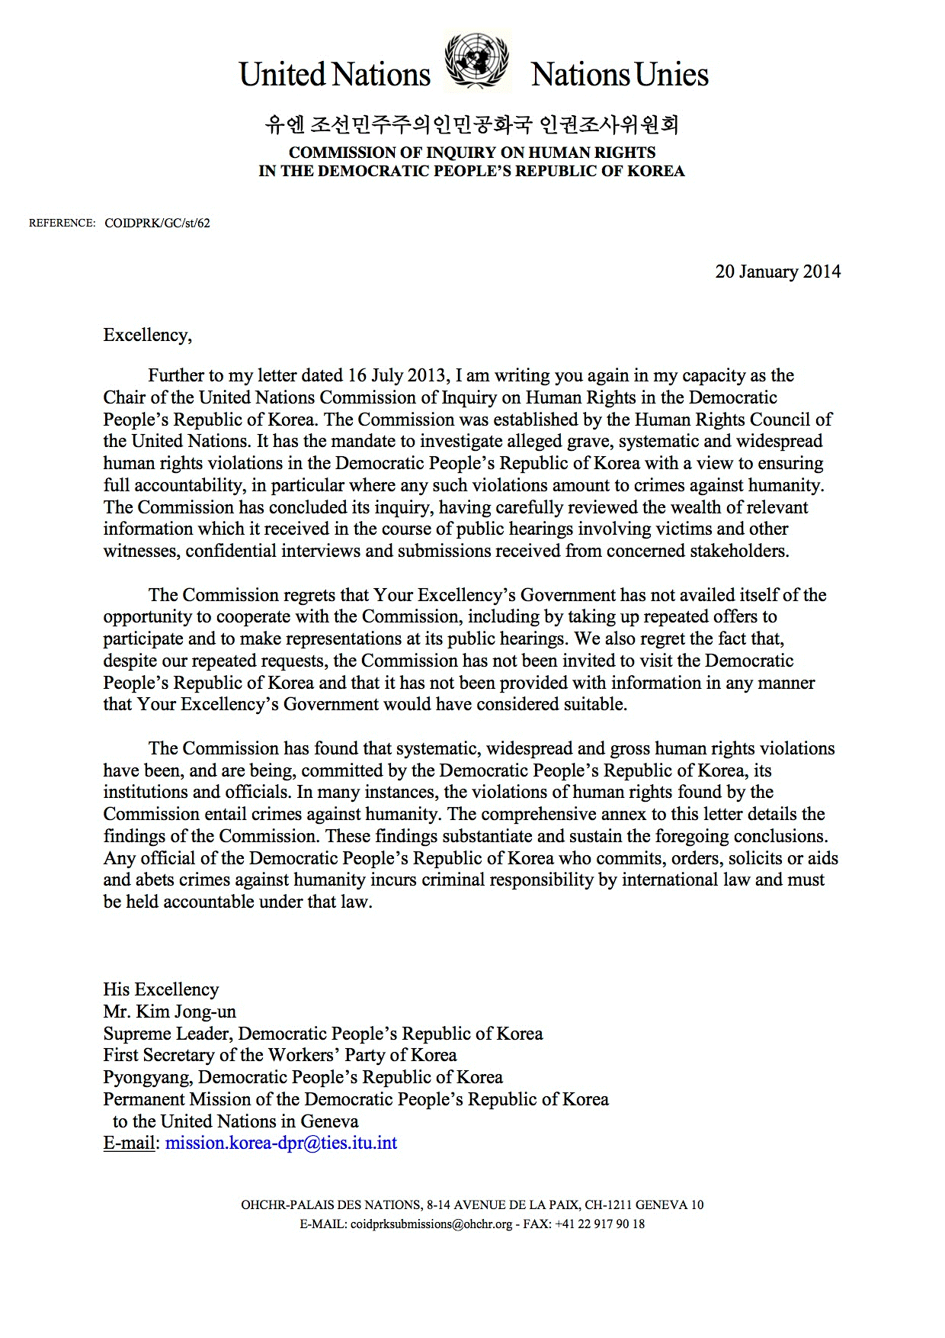
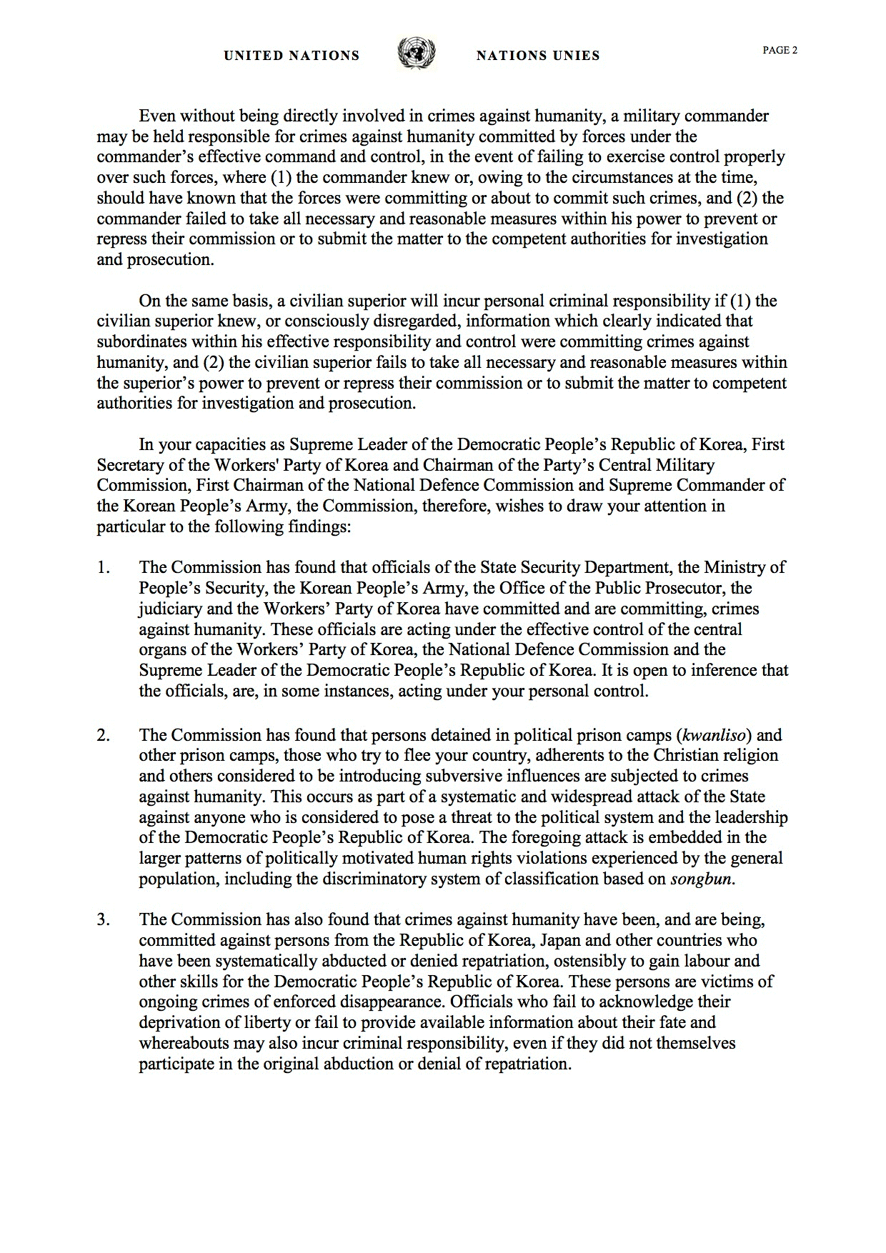
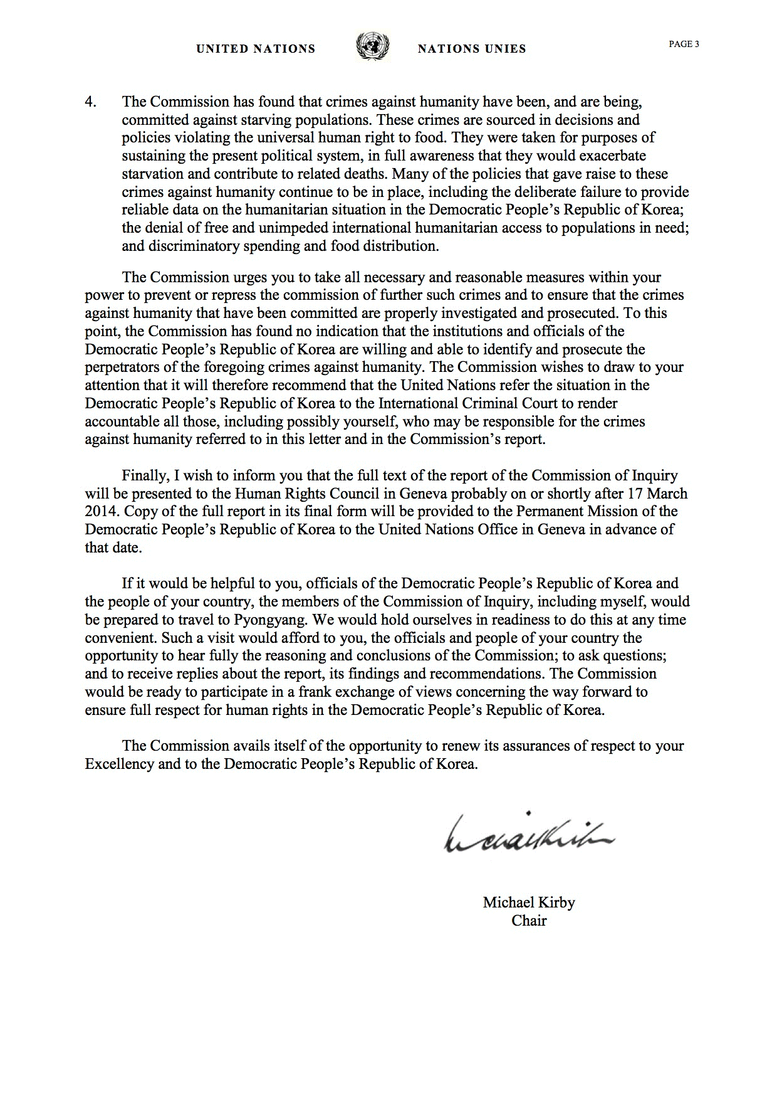
Annex II
[English only]
Correspondence with China
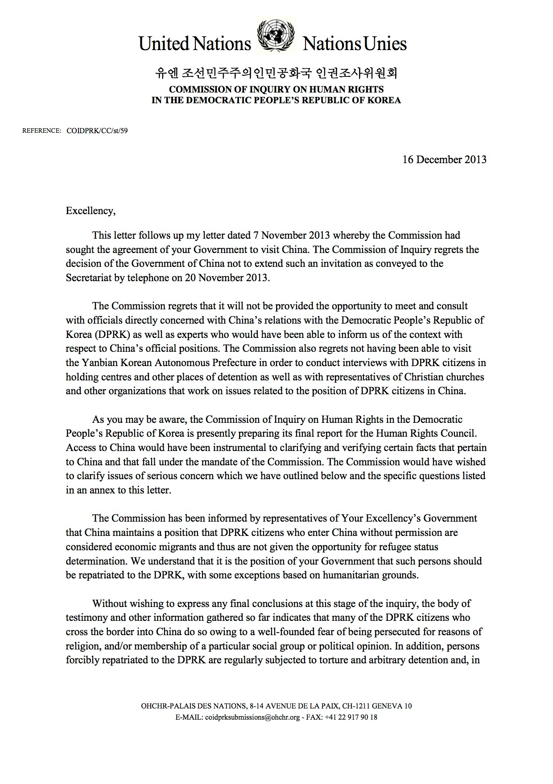
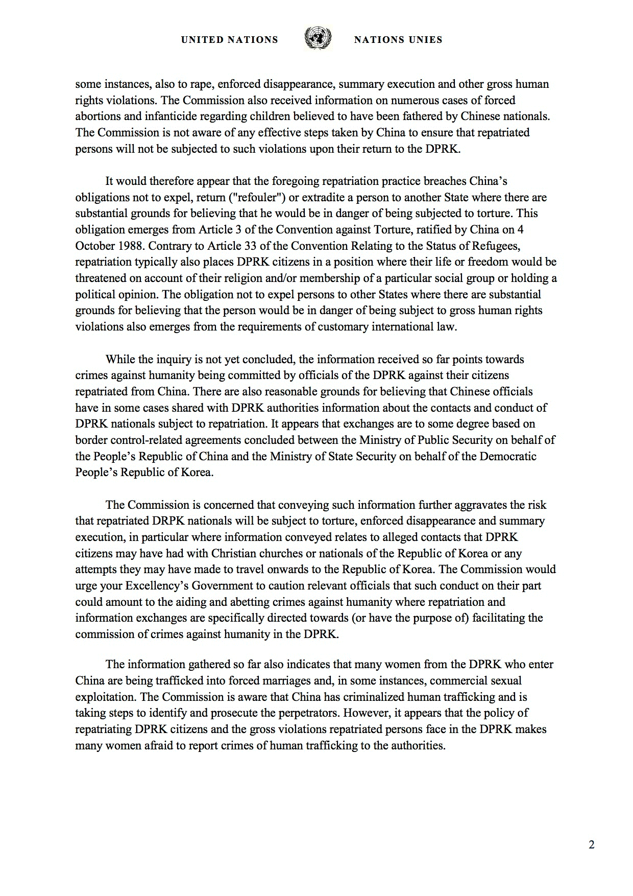
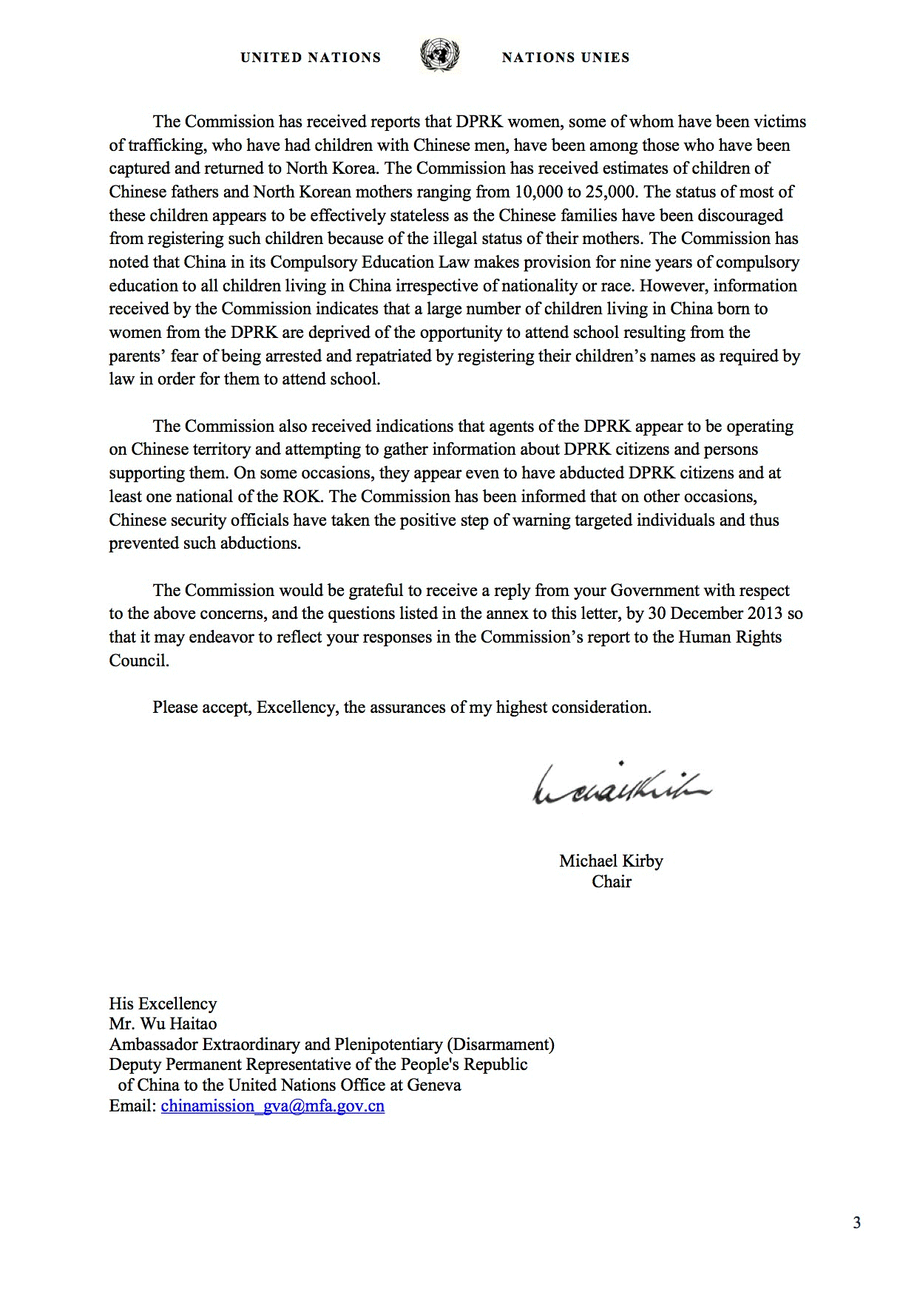
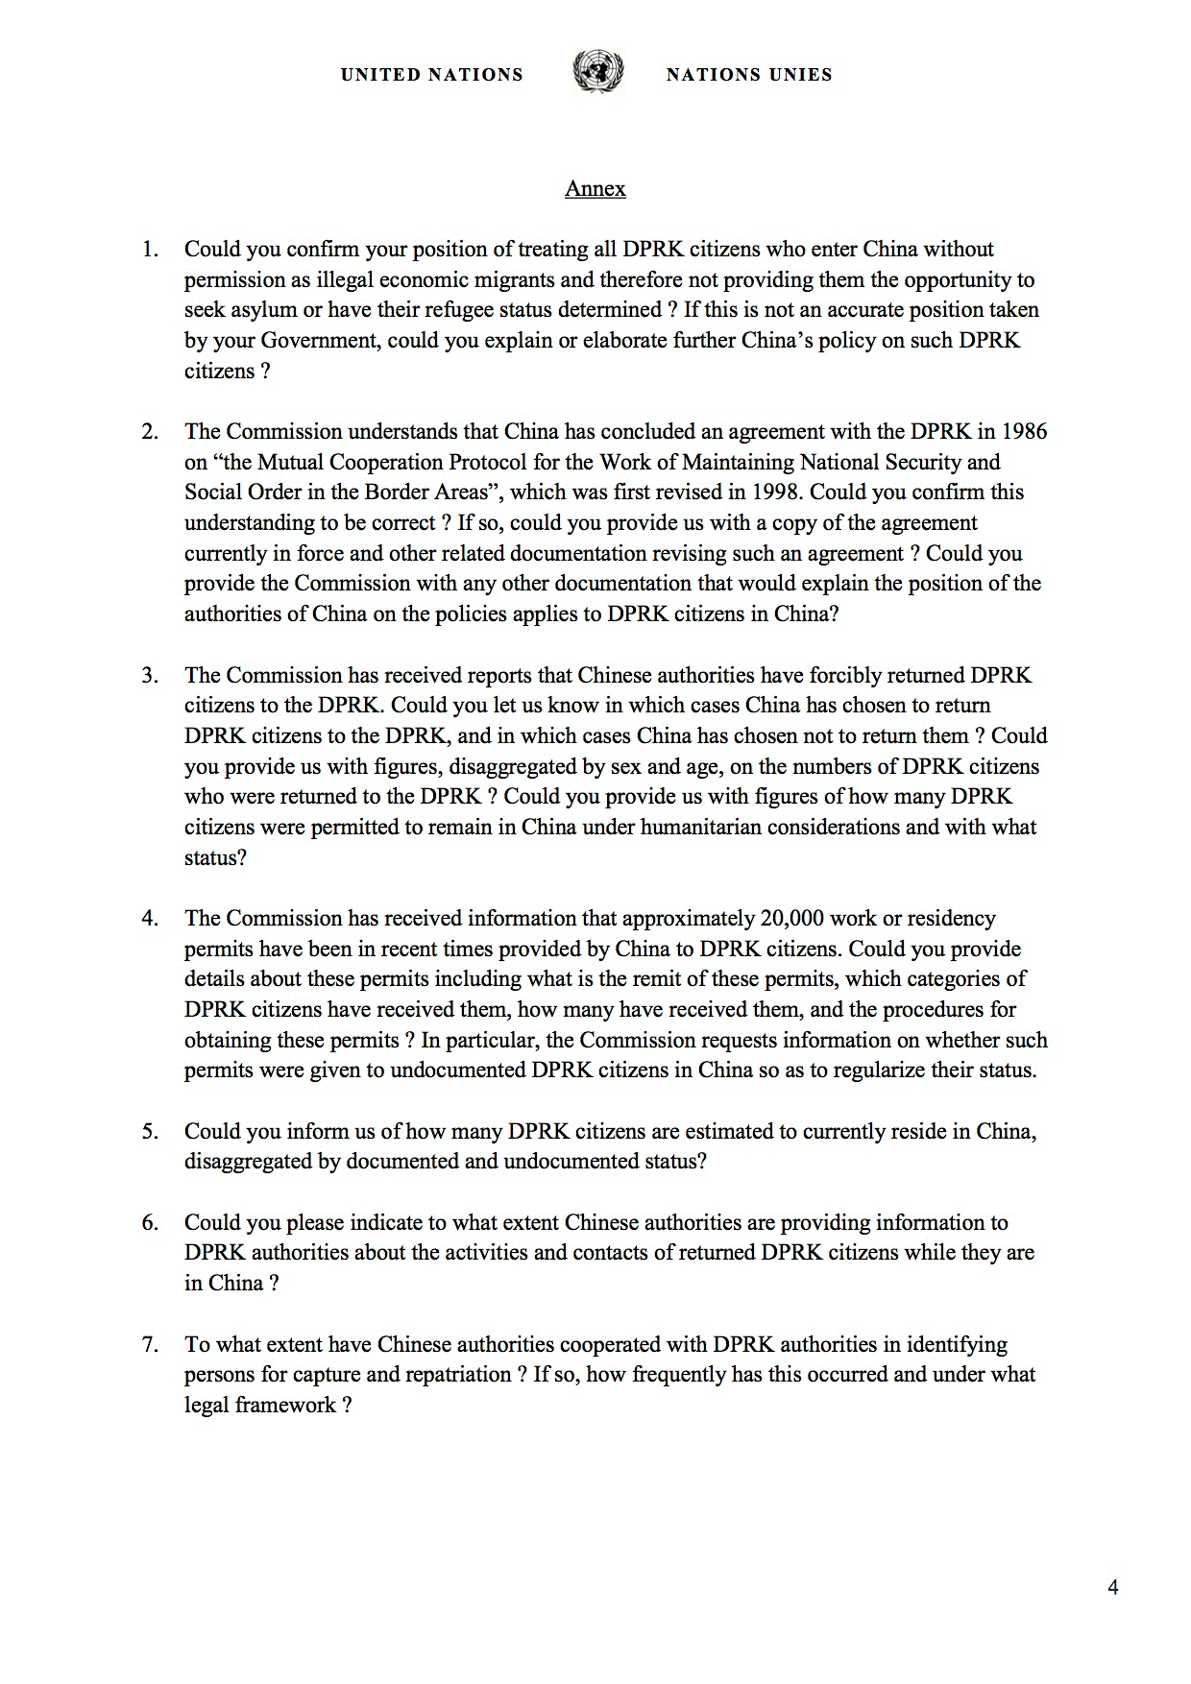
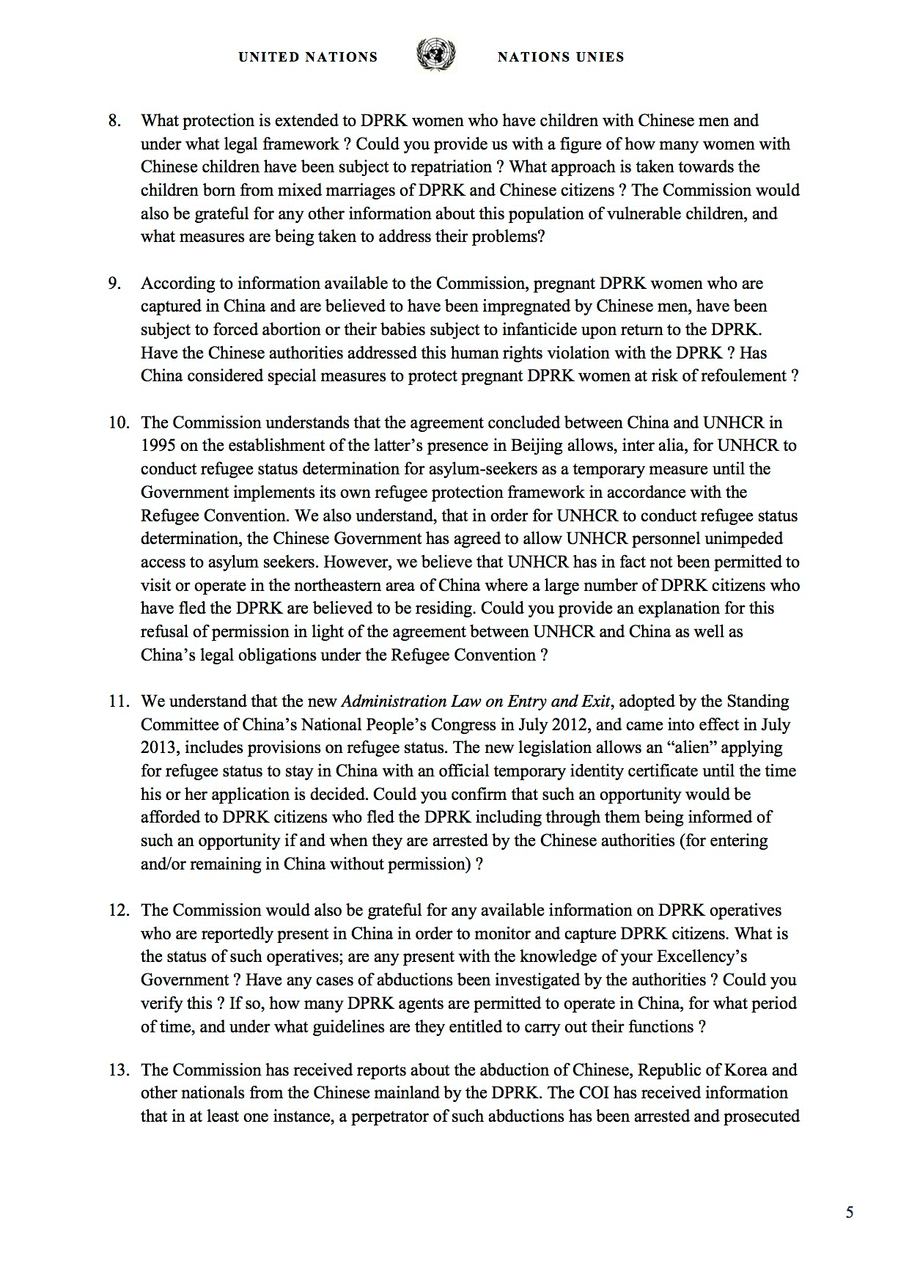
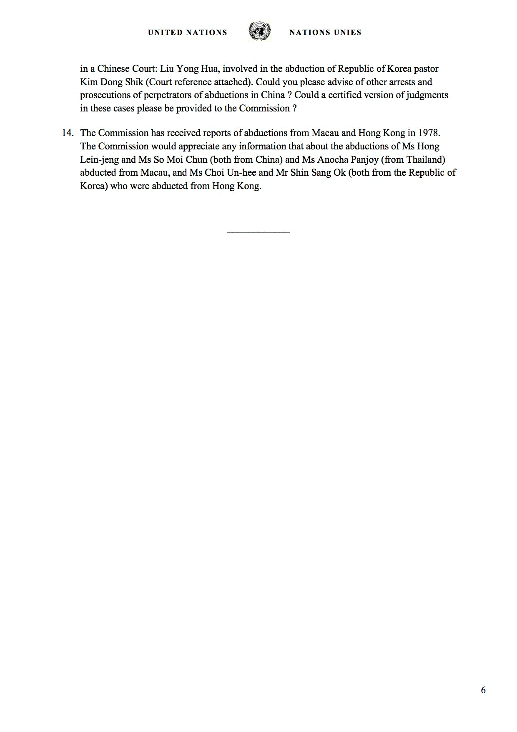
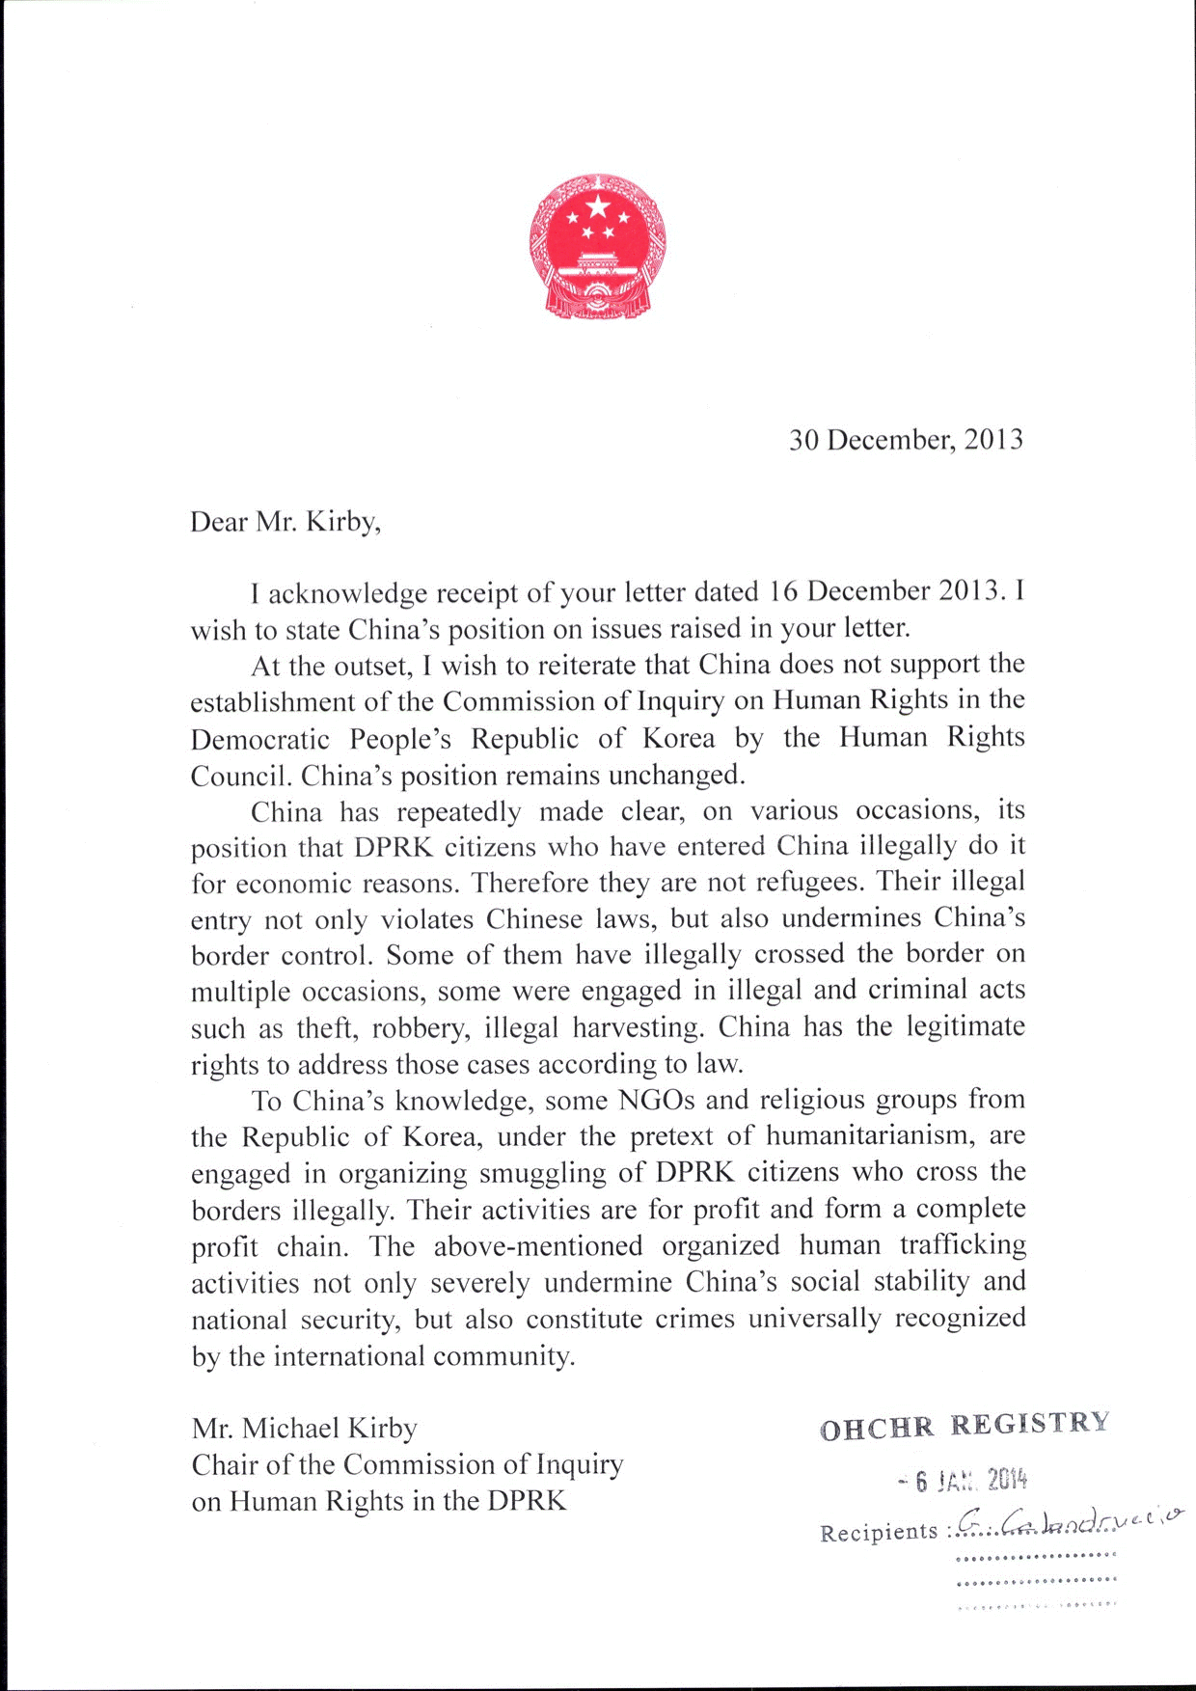
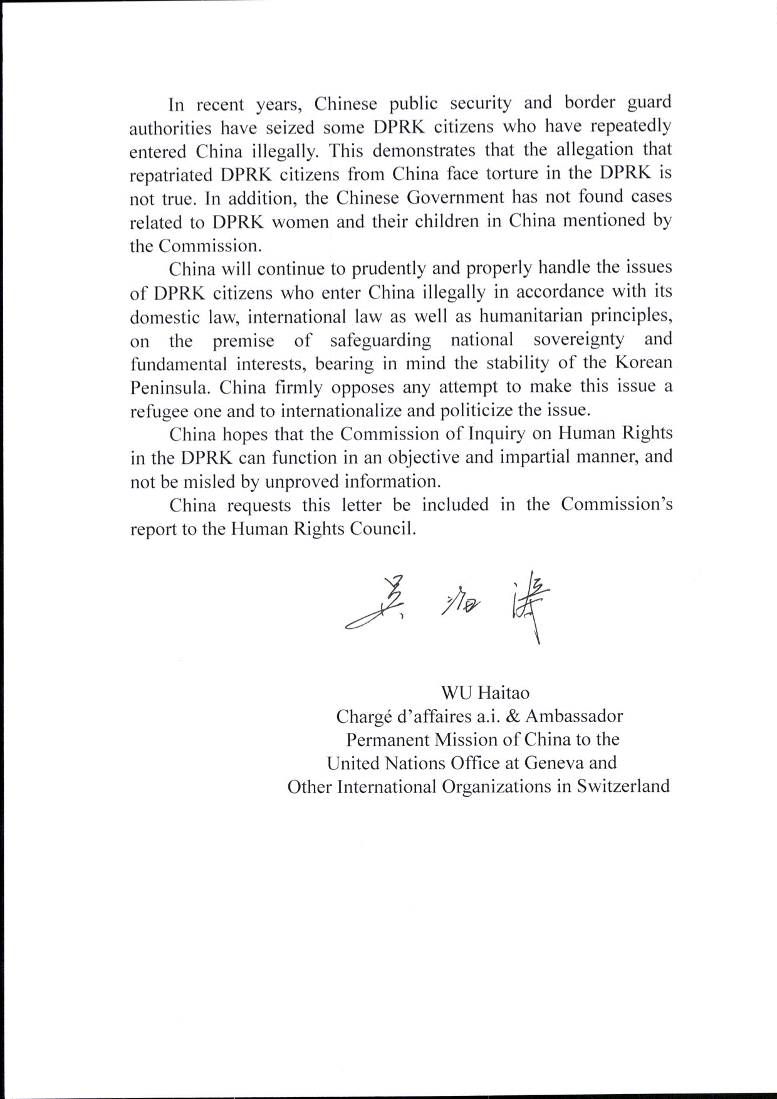
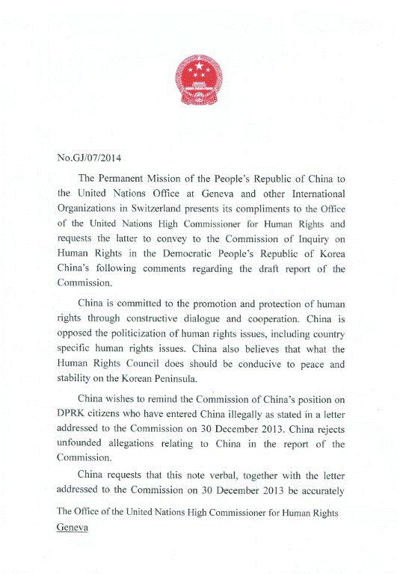
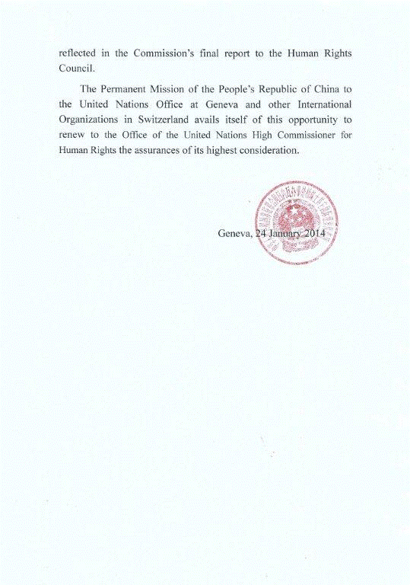

* * Приложения к настоящему докладу распространяются в том виде, в каком они были получены только на языке оригинала.
* ** Подробные выводы комиссии по расследованию содержатся в документе A/HRC/25/ CRP.1.
? Более подробная информация о толковании мандата и методах работы Комиссии содержится в документе A/HRC/25/CRP.1 (sect. II).
? A/HRC/22/57.
? Видеозаписи и протоколы всех публичных слушаний размещены на веб-сайте комиссии по расследованию по адресу www.ohchr.org/EN/HRBodies/HRC/CoIDPRK.
? См. также A/HRC/25/CRP.1, sect. IV.
? Ibid, sect. III.
? См. также A/HRC/25/CRP.1 (sect. V).

